Отчёта по лабораторной работе 3
  - Агентное Моделирование
Курилко-Рюмин Евгений Михайлович
Содержание

1. Цель работы
Изучить основы агентного моделирования (Agent-Based Modeling, ABM) на примере модели Daisyworld, реализованной с использованием фреймворка Agents.jl в языке Julia. Освоить принципы эмерджентности, автономности агентов и саморегуляции системы.

2. Задание
- Создать рабочий каталог проекта DrWatson для размещения кода модели Daisyworld.
- Установить необходимые Julia-пакеты (Agents, Plots, DrWatson, Literate и др.).
- Реализовать модель Daisyworld на основе фреймворка Agents.jl.
- Выполнить визуализацию состояния модели в виде тепловых карт на шагах 0, 5, 40.
- Создать анимацию динамики модели.
- Построить графики динамики численности маргариток.
- Реализовать сценарий изменения солнечной светимости (luminosity ramp) и построить трёхпанельные графики полной динамики.
- Выполнить параметрическое исследование с варьированием начальной доли белых маргариток (init_white) и максимального возраста (max_age).
- Преобразовать рабочий код в литературный стиль с разметкой Literate.jl.
- Сгенерировать из литературного кода три производных формата: чистый .jl-скрипт, Jupyter notebook .ipynb, Markdown-документацию .qmd.

3. Теоретическое введение
Агентное моделирование (Agent-Based Modeling, ABM) — это вычислительный метод исследования сложных систем, в котором поведение системы возникает из взаимодействия множества автономных сущностей, называемых агентами. Вместо описания системы глобальными уравнениями, моделируется каждая индивидуальная единица и правила её поведения.
Ключевые принципы АВМ:
- Эмерджентность — глобальное поведение системы возникает из локальных взаимодействий агентов и не задаётся явно.
- Автономность — каждый агент действует независимо, на основе своих правил и локальной информации.
- Гетерогенность — агенты могут различаться по своим характеристикам и правилам поведения.
- Локальность — агенты взаимодействуют только с ближайшими соседями.

3.1 Модель Daisyworld
Модель Daisyworld была предложена Джеймсом Лавлоком и Эндрю Уотсоном в 1983 году как упрощённая демонстрация гипотезы Геи — идеи о том, что биосфера Земли может саморегулироваться, поддерживая условия, благоприятные для жизни.
Компоненты модели:
- Агенты: маргаритки двух видов — чёрные (низкое альбедо, поглощают тепло) и белые (высокое альбедо, отражают тепло).
- Среда: двумерная решётка размером 30×30 клеток.
- Динамика: маргаритки размножаются на соседние пустые клетки с вероятностью, зависящей от локальной температуры. Стареют и умирают по достижении максимального возраста.
- Саморегуляция: при повышении температуры белые маргаритки получают преимущество (охлаждают планету), при понижении — чёрные (нагревают планету).

4. Выполнение лабораторной работы

4.1 Настройка окружения

4.1.1 Запуск Julia и загрузка DrWatson
Запускаем интерпретатор Julia

Рисунок 1: Запускаем Julia
Затем подключаем пакет DrWatson, предназначенный для организации воспроизводимых научных вычислений. DrWatson предоставляет стандартную структуру каталогов проекта и удобные функции навигации (plotsdir(), scriptsdir(), srcdir()).
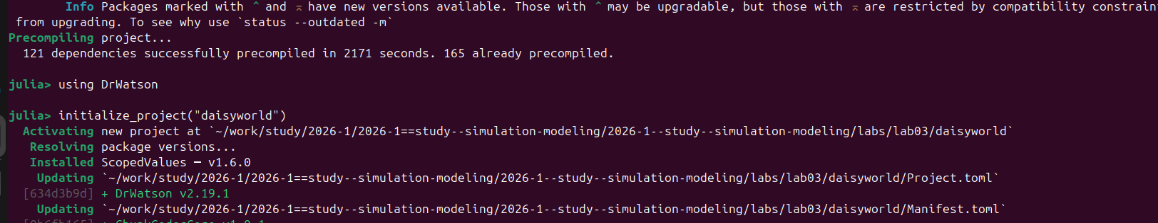
Рисунок 2: Загрузка пакета DrWatson

4.1.2 Создание проекта DrWatson
Инициализируем проект с помощью DrWatson который автоматически создает каталоги scripts/, src/, data/, plots/ и другие.

Рисунок 3: Создание проекта
###Установка пакетов
Устанавливаем пакеты путем применения следующий команды
using Pkg
Pkg.add([
"DrWatson","Agents","CairoMakie"
"Literate","IJulia",
])
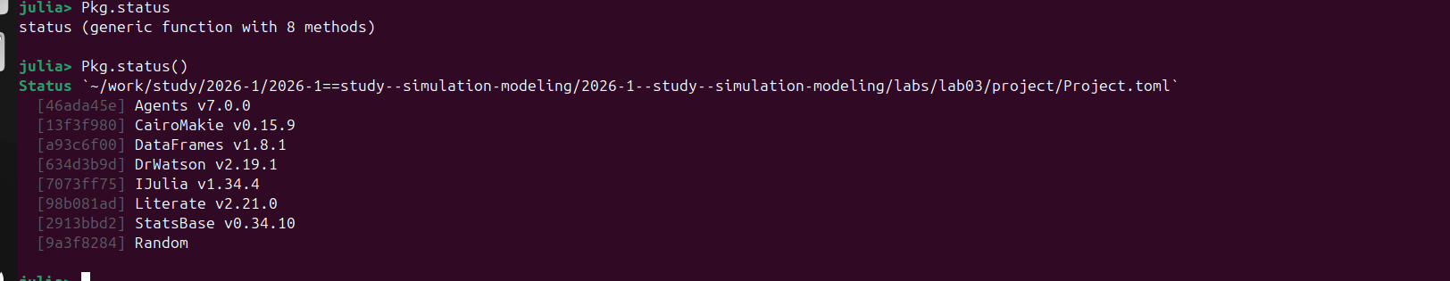
Рисунок 4: Установленые пакеты

4.2 Модель Daisyworld
Основной код модели размещён в файле src/daisyworld.jl. Модель реализована на основе фреймворка Agents

4.2.1 Определение агента
Каждая маргаритка описывается структурой Daisy, содержащей идентификатор, позицию на решётке, породу (:black или :white) и возраст:
@agent struct Daisy(GridAgent{2})
breed::Symbol
age::Int
albedo::Float64
end

4.2.2 Инициализация модели
Функция инициализации создаёт решётку, случайно размещает маргаритки заданных долей и рассчитывает начальные температуры:
function daisyworld(;
gridsize = (30, 30),
init_black = 0.2,
init_white = 0.2,
albedo_black = 0.25,
albedo_white = 0.75,
surface_albedo = 0.4,
solar_luminosity = 1.0,
solar_change = 0.005,
max_age = 25,
scenario = :default,
seed = 165,
)

4.2.3 Шаг агента
На каждом шаге симуляции каждая маргаритка:
- Увеличивает свой возраст на 1.
- Если возраст превышает max_age — погибает, клетка освобождается.
- Иначе — пытается произвести потомство на случайную соседнюю пустую клетку:
  - вычисляется локальная температура по формуле (?@eq-t-local);
  - вычисляется порог прорастания по формуле (?@eq-seed-threshold);
  - если $p>0$ и случайное число меньше $p$, создаётся новая маргаритка.
function daisy_step!(agent, model)
agent.age += 1
if agent.age >= model.max_age
remove_agent!(agent, model)
model.temperature[agent.pos...] = calc_temperature(
model.surface_albedo, model
)
return
end
## Попытка размножения
empty_neighbors = collect(
nearby_positions(agent, model, 1; filter=isempty)
)
if !isempty(empty_neighbors)
T = model.temperature[agent.pos...]
seed_threshold = 0.1457 * T -
0.0032 * T^2 - 0.6443
if seed_threshold > 0 &&
rand(abmrng(model)) < seed_threshold
pos = rand(abmrng(model), empty_neighbors)
add_agent!(pos, Daisy, model,
agent.breed, 0, agent.albedo)
model.temperature[pos...] =
calc_temperature(agent.albedo, model)
end
end
end

4.2.4 Шаг модели
На каждом шаге модели обновляется солнечная светимость (в сценарии ramp) и пересчитываются температуры всех клеток:
function model_step!(model)
if model.scenario == :ramp
model.solar_luminosity += model.solar_change
if model.solar_luminosity >= 2.0 ||
model.solar_luminosity <= 0.5
model.solar_change = -model.solar_change
end
end
for pos in positions(model)
if isempty(pos, model)
model.temperature[pos...] = calc_temperature(
model.surface_albedo, model
)
end
end
end
##Визуализация модели (Базовая)
Скрипрт scripts/daisyworld.jl является базовой визуализацией состояния модели в виде тепловых карт. Скрипт создает модель с папаметрами и строит тепловую карту,где цвет клетки определяется типом маргаритки: чёрные маргаритки отображаются тёмным цветом, белые — светлым, пустые клетки — промежуточным оттенком.
using DrWatson
@quickactivate "project"
using Agents
include(srcdir("daisyworld.jl"))
using CairoMakie
model = daisyworld()
for step in [0, 1, 5, 40]
run!(model, step)
fig = plot_daisyworld(model)
fname = "daisy_step$(lpad(step, 3, '0')).png"
save(plotsdir(fname), fig)
end
На изображенеии ниже представлен запуск скрипта
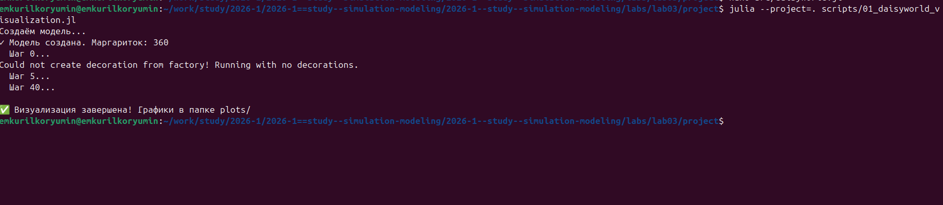
Запуск скрипта daisyworld.jl
На показана тепловая карта модели на шаге 0 — начальное состояние с равномерно распределёнными маргаритками (20% чёрных и 20% белых). Видно случайное размещение маргариток обоих видов по решётке.
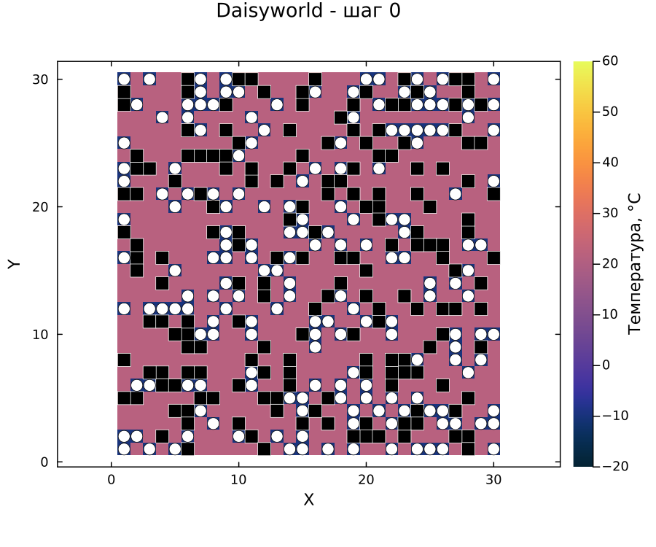
Рисунок 5: Тепловая карта Daisyworld на шаге 0 (начальное состояние)
На рис. 6 показано состояние модели после 5 шагов. Маргаритки начали размножаться, образуя кластеры — группы клеток одного вида. Чёрные маргаритки нагревают окружающее пространство, создавая благоприятные условия для роста, а белые — охлаждают.
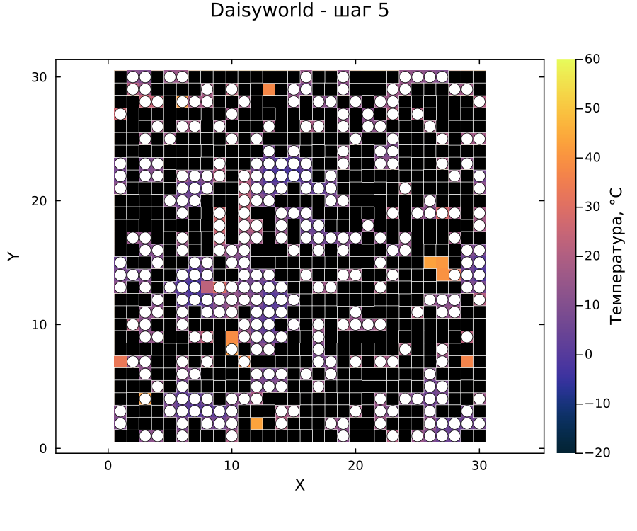
Рисунок 6: Тепловая карта Daisyworld на шаге 5
На рис. 7 показано состояние после 40 шагов. Система достигла динамического равновесия: маргаритки обоих видов заняли значительную часть поверхности, формируя устойчивые пространственные паттерны. Видна саморегуляция — температура планеты поддерживается в пределах, благоприятных для жизни маргариток.
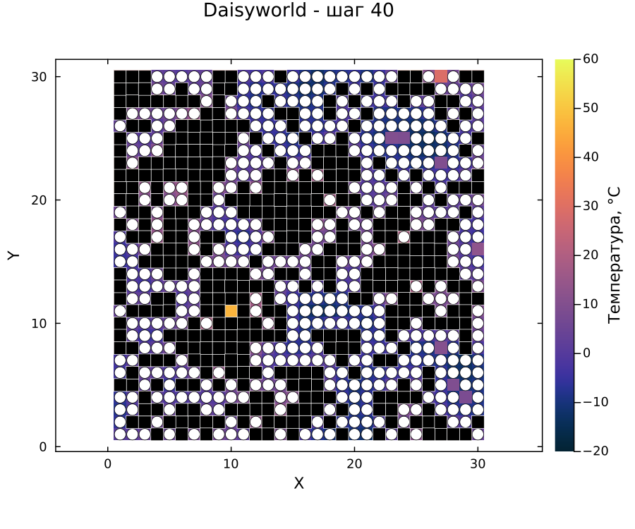
Рисунок 7: Тепловая карта Daisyworld на шаге 40 (динамическое равновесие)

4.2.5 Цикл литературного программирования
Из литературного скрипта daisyworld.jl сгенерированы три производных формата с помощью Literate.jl [literate_jl?]:
- Чистый скрипт (Literate.script) — на рис. 8 показан результат генерации .jl-файла без документационных комментариев.
- Jupyter notebook (Literate.notebook) — на рис. 8 показан результат генерации .ipynb-файла.
- Markdown-документация (Literate.markdown) — на рис. 8 показан результат генерации .md-файла.
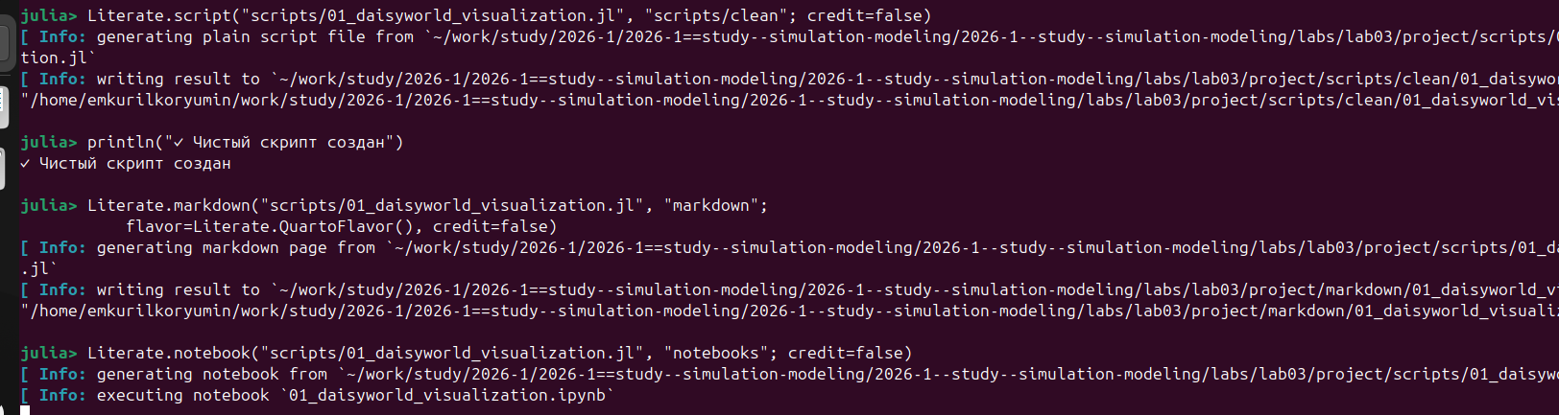
Рисунок 8: Генерация всех трех форматов

4.3 Анимация динамики модели
Второй скрипт создаёт анимацию работы модели Daisyworld, позволяющую наблюдать процесс в динамике. Используется функция record из CairoMakie для покадровой записи:
using DrWatson
@quickactivate "project"
using Agents
include(srcdir("daisyworld.jl"))
using CairoMakie
model = daisyworld()
frames = 100
record(plotsdir("daisyworld_animation.mp4"), 1:frames) do i
run!(model, 1)
plot_daisyworld(model)
end
На рис. 9 показан запуск скрипта анимации.
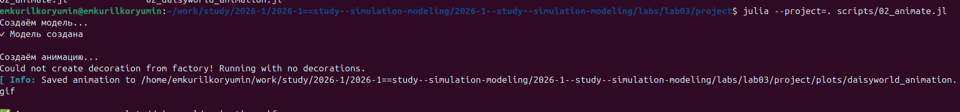
Рисунок 9: Запуск скрипта анимации Daisyworld
На рис. 10 показан результат — сохранённый файл анимации.

Рисунок 10: Результат работы скрипта анимации

4.4 Динамика численности маргариток
Третий скрипт scripts/daisyworld-count.jl строит график динамики численности маргариток обоих видов во времени. Для сбора данных используется функция run! с агрегирующими функциями:
using DrWatson
@quickactivate "project"
using Agents
include(srcdir("daisyworld.jl"))
using CairoMakie
model = daisyworld()
black(a) = a.breed == :black
white(a) = a.breed == :white
adata = [(black, count), (white, count)]
adf, _ = run!(model, 100; adata)
fig = Figure(size = (800, 400))
ax = Axis(fig[1, 1];
xlabel = "Step", ylabel = "Count")
lines!(ax, adf.time, adf.count_black;
label = "Black", color = :black)
lines!(ax, adf.time, adf.count_white;
label = "White", color = :orange)
axislegend(ax)
save(plotsdir("daisy_count_plot.png"), fig)
На рис. 11 представлен график динамики численности маргариток. Видно, как после начального размещения (по 20% каждого вида, т.е. по $∼180$ маргариток из 900 клеток) популяции быстро растут и достигают динамического равновесия. Чёрные маргаритки, нагревая поверхность, создают условия для собственного роста, но при этом повышают общую температуру, что стимулирует рост белых маргариток, охлаждающих среду. В результате устанавливается баланс между двумя видами.
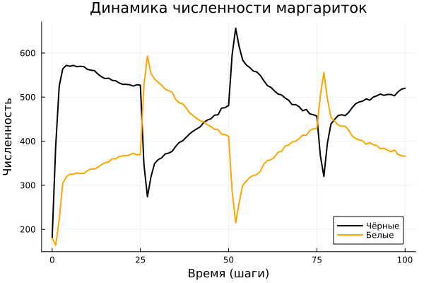
Рисунок 11: График динамики численности чёрных и белых маргариток

4.5 Полная динамика с изменением светимости (luminosity ramp)
Четвёртый скрипт scripts/daisyworld-luminosity.jl реализует сценарий ramp, при котором солнечная светимость циклически изменяется от 0.5 до 2.0 и обратно с шагом 0.005 за такт. Это позволяет наблюдать, как биосфера (маргаритки) регулирует температуру планеты в ответ на внешние изменения.
Скрипт строит трёхпанельный график (рис. 13):
- верхняя панель — динамика численности чёрных и белых маргариток;
- средняя панель — средняя температура поверхности планеты;
- нижняя панель — солнечная светимость.
model = daisyworld(; scenario = :ramp)
adata = [(black, count), (white, count)]
mdata = [:solar_luminosity, :global_temperature]
adf, mdf = run!(model, 1000; adata, mdata)
На рис. 12 показан запуск скрипта.
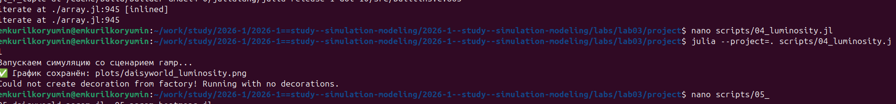
Рисунок 12: Запуск скрипта daisyworld-luminosity.jl
На рис. 13 представлен трёхпанельный график полной динамики. Ключевое наблюдение: при наличии маргариток температура планеты остаётся значительно стабильнее, чем без них. При росте светимости белые маргаритки доминируют (отражая излучение и охлаждая планету), при снижении — доминируют чёрные (поглощая излучение и нагревая планету). Это наглядно демонстрирует механизм биологической саморегуляции, лежащий в основе гипотезы Геи [lovelock_1983?].
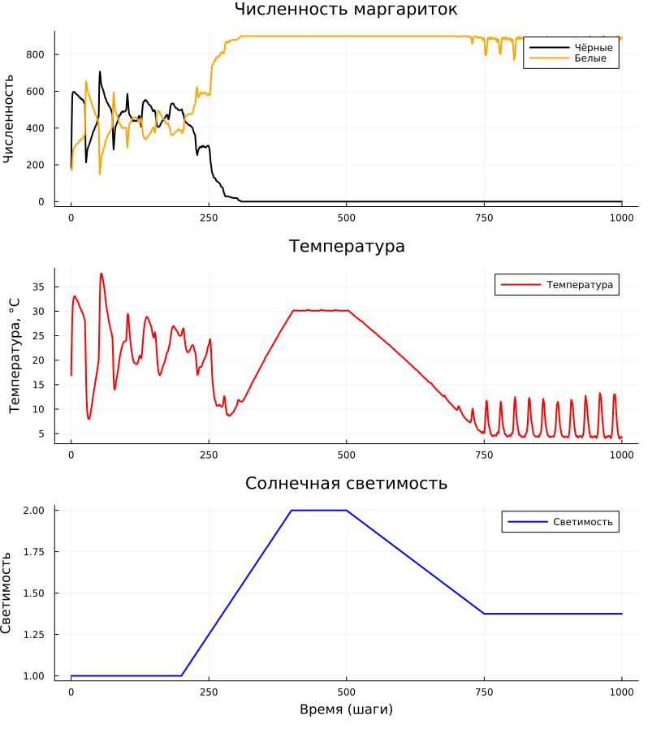
Рисунок 13: Трёхпанельный график полной динамики Daisyworld: численность маргариток, температура и светимость

4.6 Базовая визуализация с параметрическим исследованием
Пятый скрипт scripts/daisyworld__param.jl расширяет базовую визуализацию, варьируя два ключевых параметра модели: начальную долю белых маргариток (init_white) и максимальный возраст маргариток (max_age). Это позволяет исследовать, как начальные условия и продолжительность жизни агентов влияют на пространственное распределение маргариток.
Варьируемые параметры представлены в табл. 1.
Таблица 1: Параметры, варьируемые при визуализации тепловых карт
Параметр | Значения
init_white | 0.2, 0.8
max_age | 25, 40

using DrWatson
@quickactivate "project"
using Agents
include(srcdir("daisyworld.jl"))
using CairoMakie
for init_white in [0.2, 0.8], max_age in [25, 40]
params = @strdict init_white max_age
model = daisyworld(; init_white, max_age)
for step in [0, 1, 4, 40]
run!(model, step == 0 ? 0 : step)
fig = plot_daisyworld(model)
fname = savename("daisyworld", params,
"png"; connector="_")
fname *= "_step$(lpad(step, 2, '0')).png"
save(plotsdir(fname), fig)
end
end
На рис. 14 показан запуск скрипта.
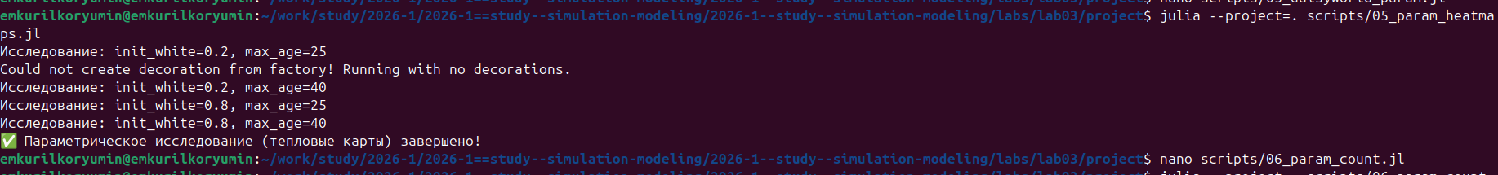
Рисунок 14: Запуск скрипта daisyworld__param.jl

4.6.1 Комбинация: init_white=0.2, max_age=25
При малой начальной доле белых маргариток (20%) и стандартном максимальном возрасте (25 тактов) модель демонстрирует равномерное распределение обоих видов. Маргаритки обоих видов представлены в равных пропорциях, и система быстро достигает равновесия.
На ?@fig-param-w02-a25-s01 показано начальное состояние: маргаритки распределены случайно, чёрные и белые — примерно поровну.
![init_white=0.2, max_age=25: шаг 0] (начальное состояние)](image/daisyworld_iw0.2_ma25_step00.png){#fig-param-w02-a25-s01 width=70%}
На рис. 15 (шаг 5) видно, что маргаритки начали образовывать небольшие кластеры. Короткий жизненный цикл (25 тактов) обеспечивает быструю смену поколений.
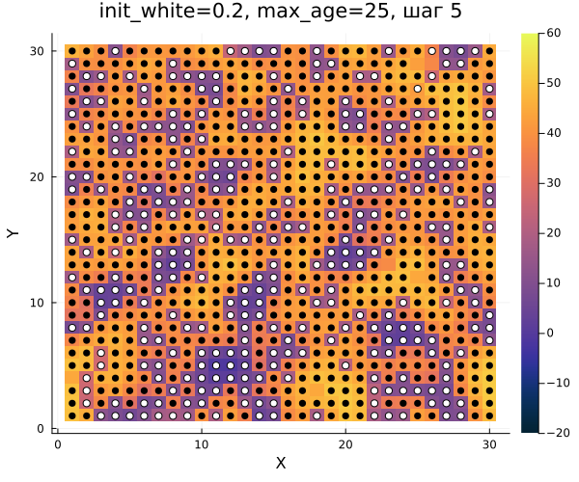
Рисунок 15: init_white=0.2, max_age=25: шаг 5
На ?@fig-param-w02-a25-s40 (шаг 40) система достигла устойчивого динамического равновесия. Маргаритки обоих видов сосуществуют, заполняя значительную часть решётки.
![init_white=0.2, max_age=25: шаг 40] (равновесие)](image/daisyworld_iw0.2_ma25_step40.png){#fig-param-w02-a25-s40 width=70%}

4.6.2 Комбинация: init_white=0.2, max_age=40
Увеличение максимального возраста до 40 тактов означает, что маргаритки живут дольше. Это приводит к более плотному заполнению решётки, так как маргаритки успевают занять больше соседних клеток до своей гибели. Более длинный жизненный цикл способствует формированию крупных стабильных кластеров.
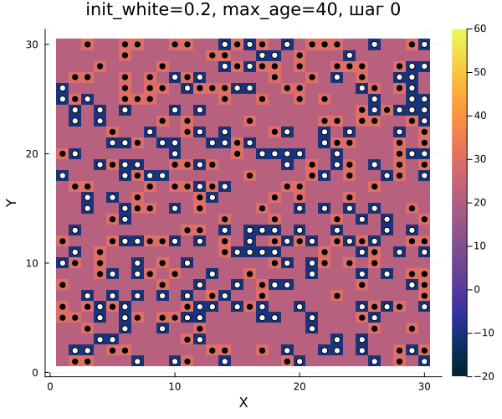
Рисунок 16: init_white=0.2, max_age=40: шаг 0

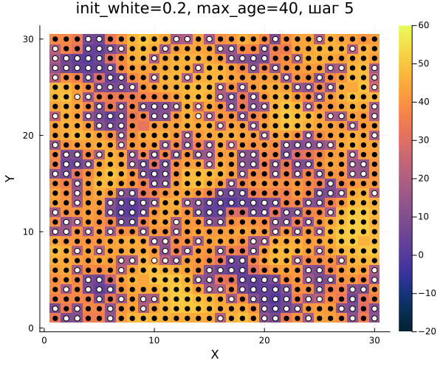
Рисунок 17: init_white=0.2, max_age=40: шаг 5
На ?@fig-param-w02-a40-s40 видно, что при max_age=40 решётка заполнена плотнее, чем при max_age=25 (?@fig-param-w02-a25-s40). Длительный жизненный цикл приводит к тому, что маргаритки накапливаются, и свободных клеток остаётся мало.
![init_white=0.2, max_age=40: шаг 40] (более плотное заполнение)](image/daisyworld_iw0.2_ma40_step40.png){#fig-param-w02-a40-s40 width=70%}

4.6.3 Комбинация: init_white=0.8, max_age=25
Высокая начальная доля белых маргариток (80%) при стандартном возрасте (25 тактов) создаёт начальное преобладание белого вида. Белые маргаритки отражают больше излучения, охлаждая поверхность. Однако при текущей солнечной светимости ($L=1.0$) чёрные маргаритки, нагревающие среду, получают конкурентное преимущество, и со временем их доля увеличивается.
![init_white=0.8, max_age=25: шаг 0] (преобладание белых)](image/daisyworld_iw0.8_ma25_step00.png){#fig-param-w08-a25-s01 width=70%}
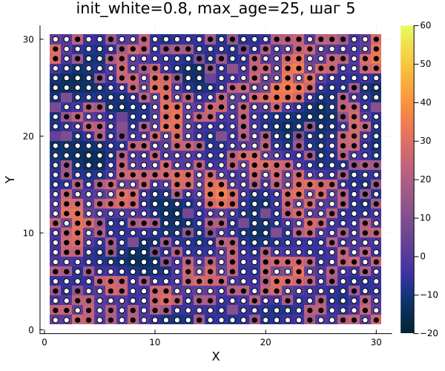
Рисунок 18: init_white=0.8, max_age=25: шаг 5
На рис. 19 видно, что несмотря на начальное преобладание белых (80%), к шагу 40 система стремится к тому же равновесию, что и при init_white=0.2. Это демонстрирует устойчивость аттрактора модели: конечное состояние мало зависит от начальных условий.
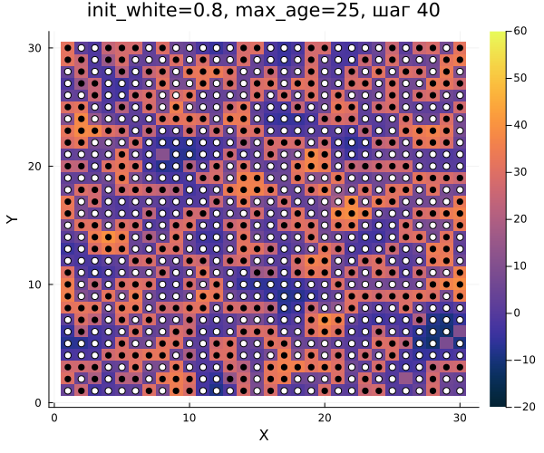
Рисунок 19: init_white=0.8, max_age=25: шаг 40 (система движется к равновесию)

4.6.4 Комбинация: init_white=0.8, max_age=40
Комбинация высокой начальной доли белых и длинного жизненного цикла. В начале решётка почти полностью заполнена белыми маргаритками, а чёрных всего 20%. Длинный жизненный цикл (max_age=40) замедляет процесс смены поколений, и белые маргаритки дольше сохраняют преобладание.
![init_white=0.8, max_age=40: шаг 0] (почти вся решётка — белые)](image/daisyworld_iw0.8_ma25_step00.png){#fig-param-w08-a40-s01 width=70%}

Рисунок 20: init_white=0.8, max_age=40: шаг 5
На рис. 21 к шагу 40 решётка остаётся плотно заполненной. Сочетание высокой начальной доли белых и длинного цикла жизни приводит к медленной динамике — система ещё не полностью достигла равновесия, белые маргаритки всё ещё могут преобладать.

Рисунок 21: init_white=0.8, max_age=40: шаг 40

4.7 Динамика численности с параметрическим исследованием
Шестой скрипт scripts/daisyworld-count__param.jl строит графики динамики численности маргариток для каждой комбинации параметров init_white и max_age.
for init_white in [0.2, 0.8], max_age in [25, 40]
params = @strdict init_white max_age
model = daisyworld(; init_white, max_age)
adata = [(black, count), (white, count)]
adf, _ = run!(model, 100; adata)
fig = Figure(size = (800, 400))
ax = Axis(fig[1, 1];
title = savename(params),
xlabel = "Step", ylabel = "Count"
)
lines!(ax, adf.time, adf.count_black;
label = "Black", color = :black)
lines!(ax, adf.time, adf.count_white;
label = "White", color = :orange)
axislegend(ax)
fname = savename("daisy-count", params, "png")
save(plotsdir(fname), fig)
end
На рис. 22 показан запуск скрипта.
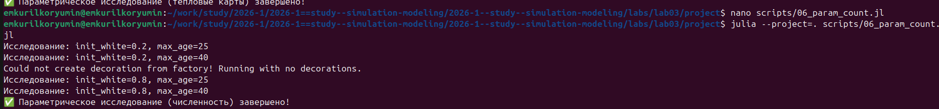
Рисунок 22: Запуск скрипта daisyworld-count__param.jl
На рис. 23 (init_white=0.2, max_age=25) обе популяции стартуют с равных позиций (по 20% решётки) и быстро растут. При коротком жизненном цикле (25 тактов) наблюдаются заметные колебания численности — маргаритки быстро рождаются и быстро умирают, создавая пульсирующую динамику. Баланс между видами устанавливается за $∼30$ шагов.
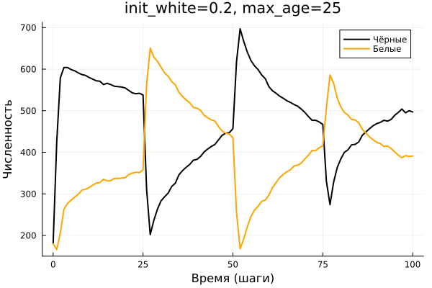
Рисунок 23: Динамика численности при init_white=0.2, max_age=25
На рис. 24 (init_white=0.2, max_age=40) при увеличении максимального возраста до 40 динамика становится более плавной. Маргаритки живут дольше, поэтому смена поколений происходит медленнее. Общая численность обоих видов выше, так как маргаритки дольше занимают клетки. Равновесие достигается более гладко, без выраженных колебаний.
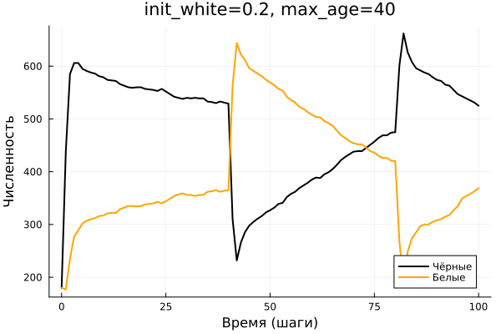
Рисунок 24: Динамика численности при init_white=0.2, max_age=40
На рис. 25 (init_white=0.8, max_age=25) белые маргаритки стартуют с 80% решётки, значительно преобладая. В первые шаги их численность падает (многие клетки заняты, но после max_age=25 тактов маргаритки начинают массово погибать). Одновременно чёрные маргаритки, стартовавшие с 20%, активно размножаются. К шагу $∼40$ система приходит к тому же равновесию, что и при init_white=0.2, подтверждая устойчивость аттрактора.
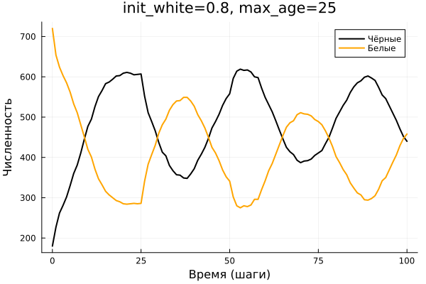
Рисунок 25: Динамика численности при init_white=0.8, max_age=25
На рис. 26 (init_white=0.8, max_age=40) комбинация высокой начальной доли белых и длинного жизненного цикла приводит к наиболее медленной динамике перехода к равновесию. Белые маргаритки сохраняют преобладание дольше, так как живут 40 тактов. Чёрные маргаритки медленнее наращивают численность, так как большинство клеток уже занято белыми. Полное равновесие устанавливается только к шагу $∼60$–$80$.
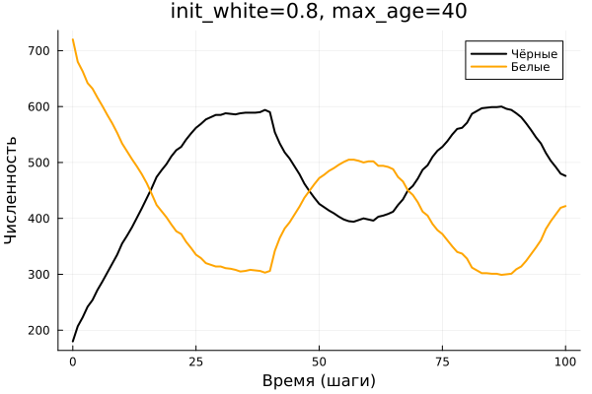
Рисунок 26: Динамика численности при init_white=0.8, max_age=40

4.8 Полная динамика с параметрическим исследованием
Седьмой скрипт scripts/daisyworld-luminosity__param.jl строит трёхпанельные графики полной динамики (численность, температура, светимость) в сценарии ramp для каждой комбинации параметров.
for init_white in [0.2, 0.8], max_age in [25, 40]
params = @strdict init_white max_age scenario
model = daisyworld(; init_white, max_age, scenario = :ramp)
adata = [(black, count), (white, count)]
mdata = [:solar_luminosity, :global_temperature]
adf, mdf = run!(model, 1000; adata, mdata)
## Построение графика
fig = Figure(size = (800, 900))
## ... (панели: численность,
## температура, светимость)
fname = savename("daisy-luminosity",
params, "png")
save(plotsdir(fname), fig)
end
На рис. 27 показан запуск скрипта.
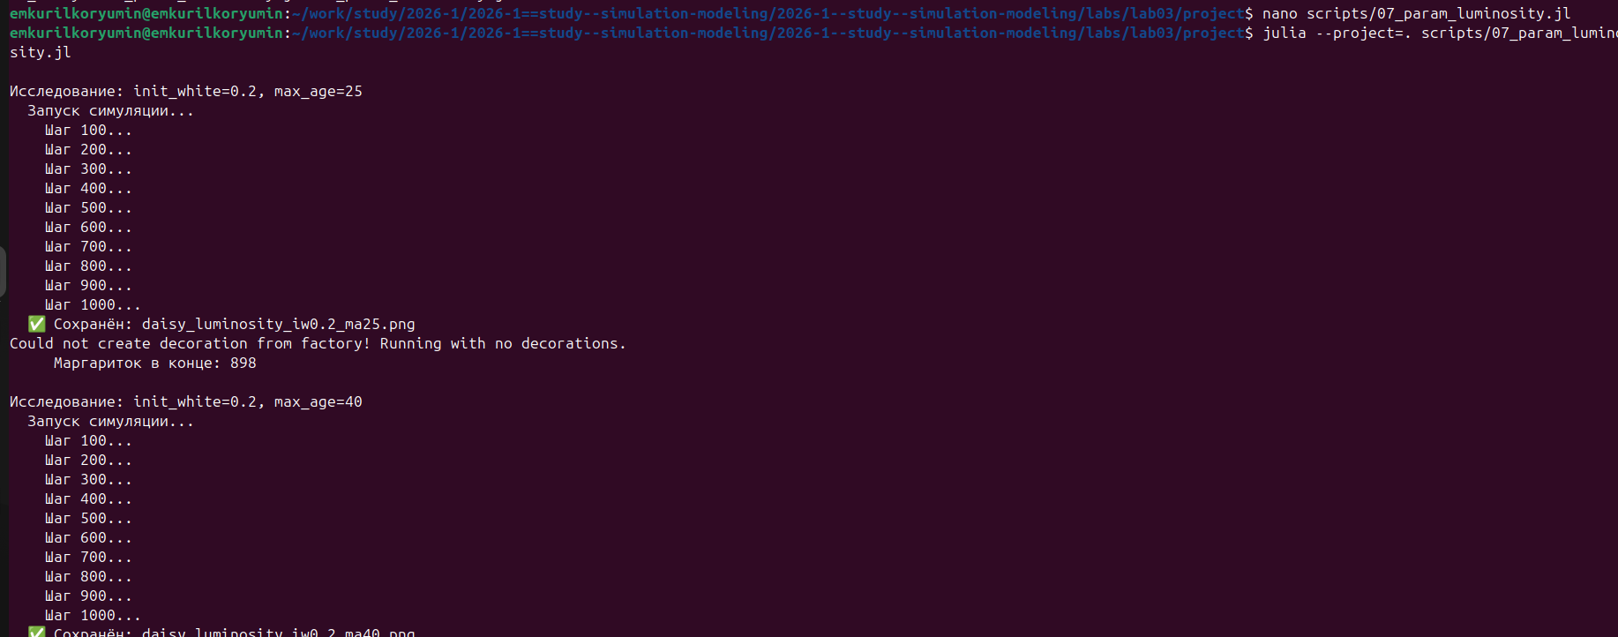
Рисунок 27: Запуск скрипта daisyworld-luminosity__param.jl
На рис. 28 (init_white=0.2, max_age=25, scenario=ramp) при равных начальных долях и коротком жизненном цикле видна быстрая реакция системы на изменения светимости. При росте светимости белые маргаритки быстро вытесняют чёрные, отражая излучение и стабилизируя температуру. При падении светимости — наоборот, доминируют чёрные. Короткий жизненный цикл (max_age=25) обеспечивает быструю адаптацию: смена поколений происходит часто, и система оперативно реагирует на изменения. Температура остаётся в относительно узком диапазоне, несмотря на значительные колебания светимости.
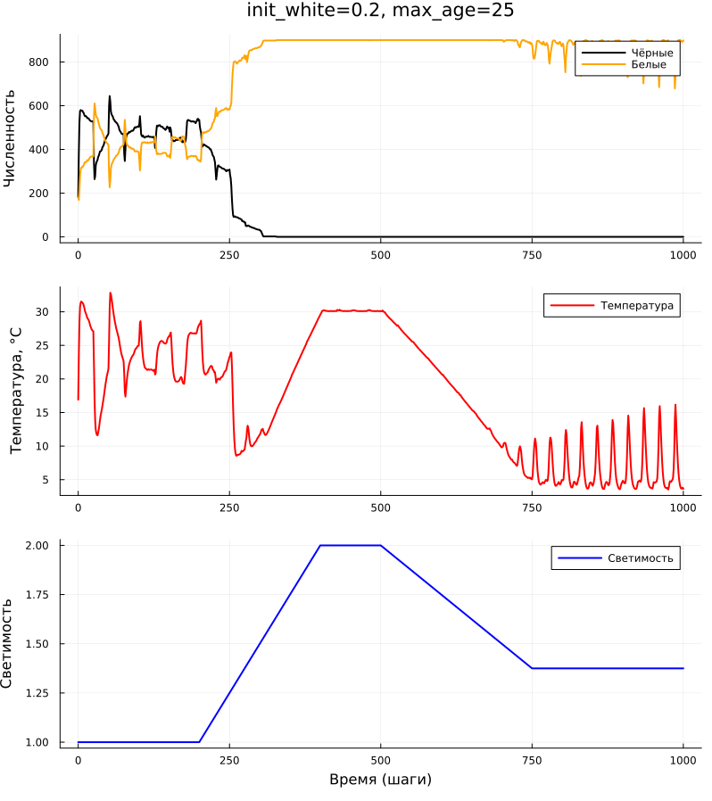
Рисунок 28: Полная динамика при init_white=0.2, max_age=25, scenario=ramp
На рис. 29 (init_white=0.2, max_age=40, scenario=ramp) увеличение максимального возраста до 40 замедляет реакцию системы на изменения светимости. Маргаритки живут дольше, и смена доминирующего вида происходит медленнее. Это может приводить к большим отклонениям температуры от оптимальной, так как система не успевает адаптироваться к быстрым изменениям внешних условий. Инерционность системы возрастает.
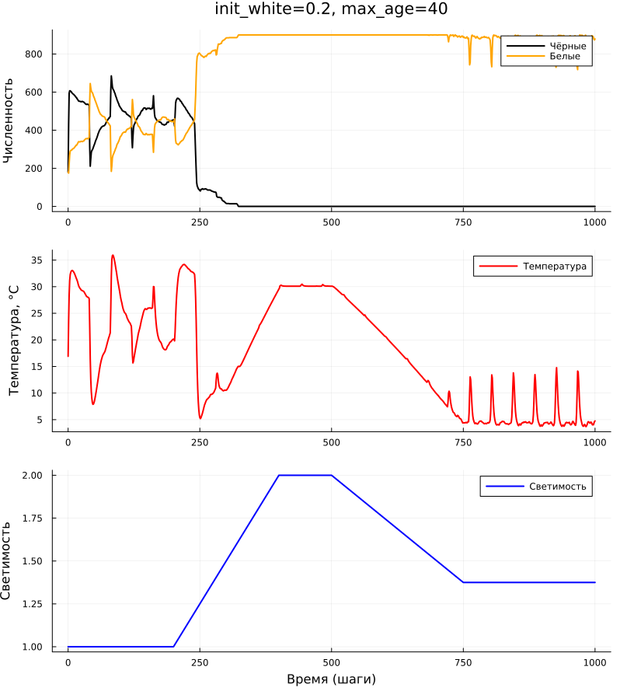
Рисунок 29: Полная динамика при init_white=0.2, max_age=40, scenario=ramp
На рис. 30 (init_white=0.8, max_age=25, scenario=ramp) высокая начальная доля белых маргариток влияет только на переходную фазу. Благодаря короткому жизненному циклу (max_age=25), система быстро «забывает» начальные условия и переходит к тому же режиму саморегуляции, что и при init_white=0.2. Динамика при циклическом изменении светимости практически неотличима от рис. 28 после нескольких десятков шагов.
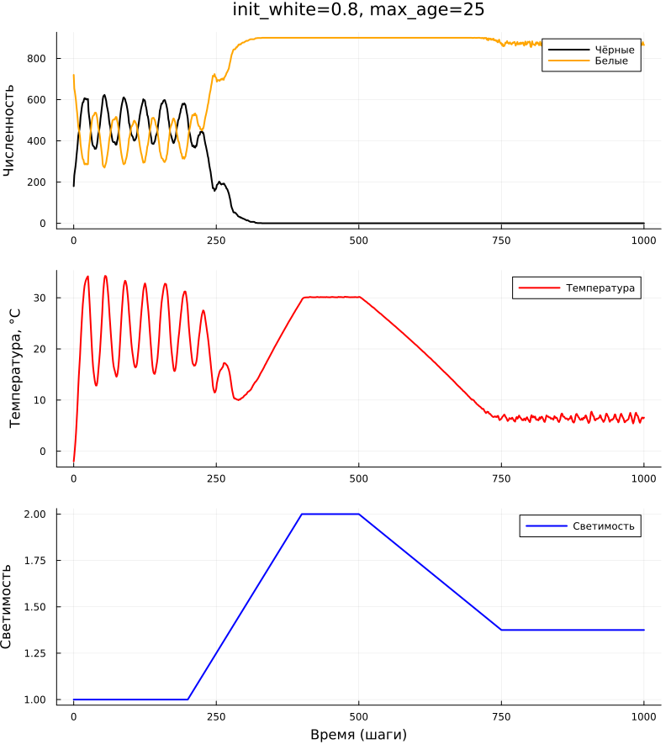
Рисунок 30: Полная динамика при init_white=0.8, max_age=25, scenario=ramp
На рис. 31 (init_white=0.8, max_age=40, scenario=ramp) комбинация высокой начальной доли белых и длинного жизненного цикла даёт наиболее инерционную динамику. Белые маргаритки доминируют в начальной фазе, и их преобладание сохраняется дольше из-за большого max_age. Это приводит к более выраженному охлаждению в начале и более медленному переходу к режиму саморегуляции. Тем не менее, при достаточно длинной симуляции (1000 шагов) система выходит на тот же квазипериодический режим, что и в остальных случаях.
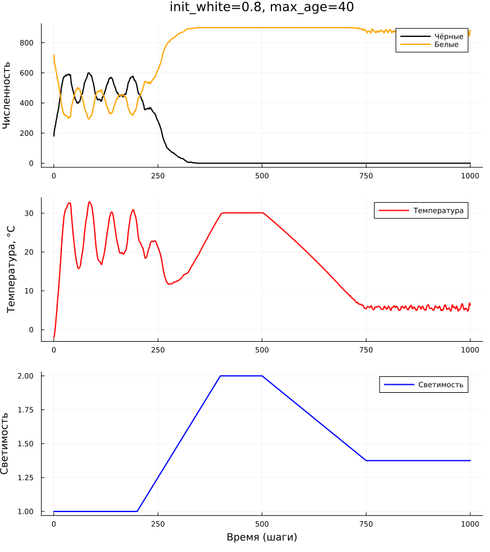
Рисунок 31: Полная динамика при init_white=0.8, max_age=40, scenario=ramp

4.8.1 Цикл литературного программирования для всех скриптов
Из литературного скрипта daisyworld-luminosity__param.jl сгенерированы производные форматы:
1.Все скрипты во всех форматах — рис. 32.
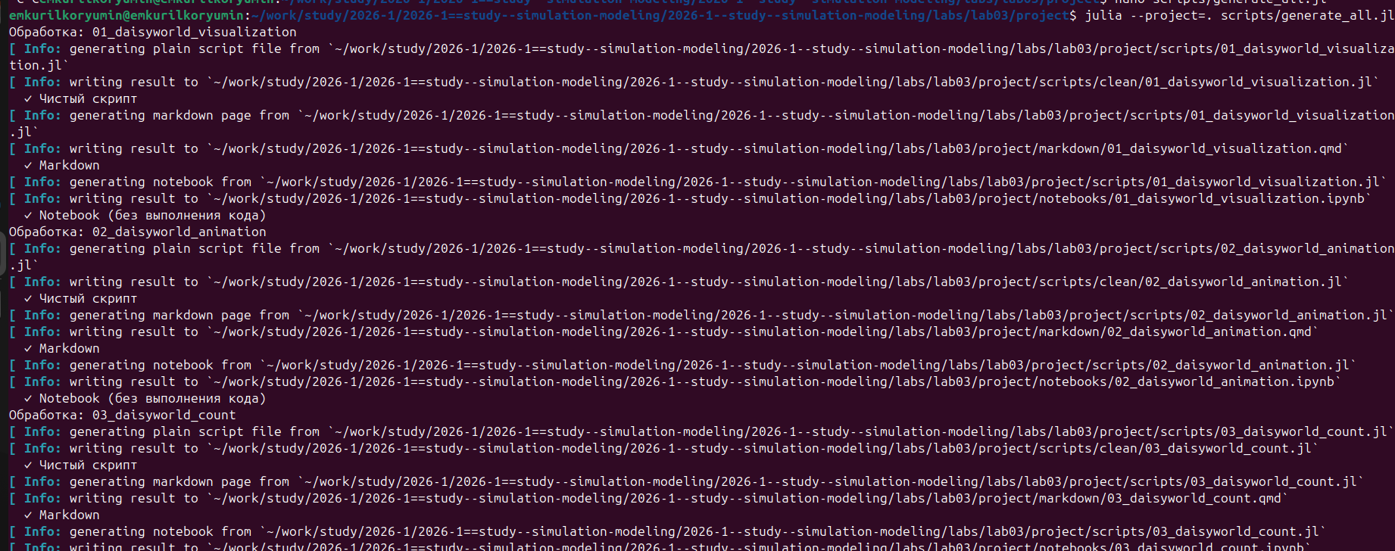
Рисунок 32: Генерация каждого формата для каждого скрипта

5. Выводы
По итогам лабораторной работы достигнуты следующие результаты:
- Изучены основы агентного моделирования (ABM). Освоены ключевые принципы: эмерджентность, автономн ость, гетерогенность и локальность взаимодействий. Практически применён фреймворк Agents.jl для построения модели с пространственно распределёнными агентами на решётке $30×30$.
- Реализована модель Daisyworld [lovelock_1983?,watson_1983?] с двумя видами маргариток (чёрные и белые), механизмом температурной саморегуляции через альбедо и двумя сценариями изменения светимости (default и ramp). Модель демонстрирует ключевое свойство — биологическая саморегуляция планетарной температуры без целенаправленного управления.
- Проведена визуализация состояния модели в виде тепловых карт (heatmap), анимации и временных рядов. Построены графики динамики численности маргариток и трёхпанельные диаграммы полной динамики (численность, температура, светимость).
- Выполнено параметрическое исследование с варьированием начальной доли белых маргариток (init_white = 0.2 и 0.8) и максимального возраста (max_age = 25 и 40). Ключевые результаты:
  - Влияние init_white: начальные условия влияют на переходную фазу, но не на конечное равновесие — система обладает устойчивым аттрактором.
  - Влияние max_age: увеличение жизненного цикла повышает плотность заполнения решётки, сглаживает колебания численности, но увеличивает инерционность реакции системы на внешние изменения.
- Применена методология литературного программирования [knuth_1984?] с использованием Literate.jl [literate_jl?]. Из каждого литературного скрипта сгенерированы три производных формата: чистый Julia-скрипт, Jupyter notebook и Markdown-документация. Проект организован с помощью DrWatson [drwatson_jl?], что обеспечивает полную воспроизводимость вычислений.

Список литературы

